« семь Золотых правил» концепции VISION ZERO

и программа «нулевой травматизм» −

ЭФФЕКТИВНЫе ИНСТРУМЕНТы ДЛЯ ФУНКЦИОНИРОВАНИЯ СИСТЕМЫ УПРАВЛЕНИЯ ОХРАНОЙ ТРУДА

В соответствии с требованиями статьи 212 Трудового кодекса Российской Федерации работодатели обязаны обеспечить создание и функционирование системы управления охраной труда (далее — СУОТ) в организации. Концепцию «нулевого» травматизма можно использовать как инструмент, который поможет обеспечить эффективное функционирование СУОТ в организации.
Vision Zero, или движение «нулевого» травматизма — концепция Международной ассоциации социального обеспечения (МАСО). Это мировое движение цель которого повлиять на статистику смертности и травматизма на производстве, исключить формальный подход к охране труда.
Концепция «нулевого» травматизма представляет собой инновационный взгляд на профилактику, который включает 3 направления: гигиена труда, безопасность, благополучие сотрудника на всех производственных этапах.
Здоровье сотрудника, его благополучие в психологической сфере положительно влияют на такие показатели, как качество труда и его производительность, что, в конечном счете, отразится на эффективности деятельности предприятия в целом.
Чтобы концепция заработала, нужно создавать конкретный план действий, адаптированный под деятельность организации.
Внедрять Vision Zero в организации можно самостоятельно. Для этого назначают ответственных из числа руководителей и специалистов по охране труда. Также работодатели могут привлечь стороннюю организацию, у которой есть штат квалифицированных специалистов. Они помогут определить проблемы, составить алгоритмы действий, а также будут сопровождать в процессе внедрения концепции. Каждый работодатель принимает решение сам, исходя из ситуации и поставленных целей.
Фундамент концепции — семь «золотых правил», которые содержат базовые принципы охраны труда и безопасности на рабочем месте. Правила четко сформулированы и каждое предприятие может с учетом своей специфики использовать их для того, чтобы свести травматизм к нулю.
Семь «золотых правил» концепции Vision Zero
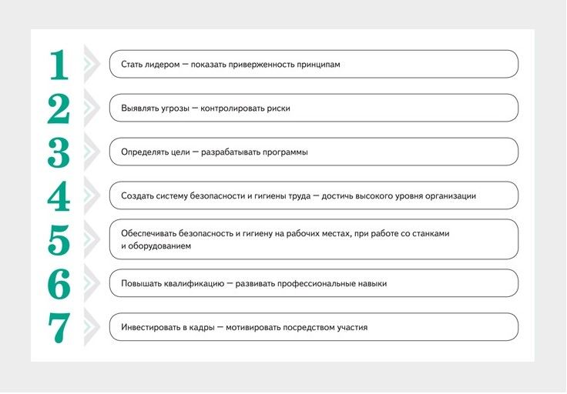

Правило 1. Стать лидером — показать приверженность принципам
Общий смысл этого правила можно передать известной фразой — «стая копирует вожака». Все руководители от высшего до линейного уровня должны показывать другим пример для подражания. Они устанавливают правила и сами следуют им. То, как поступают сами руководители, с чем они мирятся и на чем настаивают, определяет норму поведения работников. Если начальник цеха, входя в цех, не надевает каску, то через некоторое время пренебрегать использованием необходимых средств защиты будут все работники цеха. С другой стороны, каждый работник должен знать и исполнять требования охраны труда, тем самым подавать пример окружающим. Практика внедрения концепции Vision Zero показала, что именно по данному правилу в организациях много проблем, которые требуют детальной проработки.
Обратите внимание
Любое выявленное нарушение требований охраны труда требует немедленной реакции со стороны руководства.
Пример. При проработке первого правила ответственные определили, что охрана труда не стоит первым пунктом в повестке дня всех совещаний. Оказалось, что на совещаниях поднимают вопросы охраны труда, но оставляют их на последние минуты встречи. В результате руководители не воспринимают информацию и откладывают решение важных проблем. В ходе встречи специалист по охране труда напомнил, что в конце каждого совещания поднимал вопрос о нанесении разметки на складе. Решение откладывали до того момента, пока один из работников не вышел в зону движения погрузчиков и не получил травму.
После разбора проблемы определили цель — поставить обсуждение вопросов безопасности труда первым пунктом на производственных совещаниях. Срок на реализацию определили в один календарный месяц. Для достижения цели составили план:
- Подготовить информацию для руководства о возможных негативных последствиях, которых могут возникнуть без обеспечения работ по безопасности труда.
- Подготовить макет регламента производственных совещаний, который предусматривает обсуждение вопросов безопасности труда в первоочередном порядке при рассмотрении прочих вопросов совещания.
- Выступить инициатором и организовать встречу с руководством предприятия.
- Провести встречу с руководством. В ходе встречи убедить руководство в том, что вопросы безопасности труда нужно поставить на первое место при проведении производственных совещаний. Для этого использовать информацию, подготовленную по первому пункту. Предложить использовать разработанный регламент производственных совещаний.
Правило 2. Выявлять угрозы — контролировать риски
Управление рисками — комплекс взаимосвязанных мероприятий. Оценить профессиональные риски — значит выявить возможные опасности, определить их величину и тяжесть потенциальных последствий. А с помощью анализа можно разработать и реализовать предупредительные меры, которые помогут предотвратить происшествия и аварии.
В мире применяют более 70 методов анализа и оценки рисков. Национальный стандарт РФ ГОСТ Р ИСО/МЭК 31010-2011 описывает 31 метод оценки. Все многообразие методов можно разделить на качественные, количественные и смешанные. В организациях, как правило, используют смешанные методы. Наибольшее распространение получил метод «контрольных листов» в сочетании с методом «матрицы последствий и вероятностей», возможно, с некоторыми модификациями по методу Файна-Кинни. Смешанные методы используют благодаря универсальности, простоте применения, наглядности и практической направленности результатов.
Методы анализа и оценки рисков
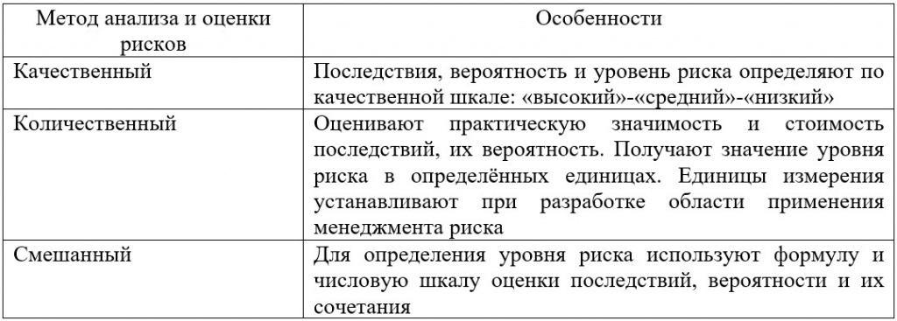
Пример. В ходе проработки второго правила ответственные определили, что в организации нет документированной процедуры оценки рисков. Сформулировали цель — регламентировать процедуру оценки рисков и принять ее в качестве локального нормативного акта организации. Срок реализации установили четыре месяца.
Разработали план:
1. Провести анализ существующих методов оценки риска.
2. Выбрать подходящий по условиям производства (деятельности организации) метод или методы оценки риска, чтобы использовать в создаваемой системе управления профессиональными рисками.
3. Разработать блок-схему процедуры управления профессиональными рисками (последовательность действия, начиная с обследования рабочего места и заканчивая принятием мер по снижению уровня или устранению риска).
4. Разработать макет регламента процедуры управления профессиональными рисками для обсуждения его с руководством и принятия в виде локального нормативного акта.
5. Провести встречу с руководством. В ходе встречи объяснить руководству необходимость введения в повседневную практику процедуры управления профессиональными рисками, как части системы управления охраной труда. Предложить для утверждения составленный макет регламента.
Правило 3. Определять цели — разрабатывать программы
В любом мероприятии без постановки четких, измеримых целей достигнуть результата нельзя. Для каждой цели разрабатывают планы или программы, которые предусматривают конкретные алгоритмы решения проблем, сроки их реализации, а также необходимые для этого ресурсы.
Фактически, разрабатывая планы решений для той или иной проблемы в рамках каждого «золотого правила» концепции, вы реализуете на практике положения данного правила. Более того, когда по итогам работы над всеми «золотыми правилами» созданы общие планы мероприятий, они фактически являются и комплексными программами улучшения положения дел в сфере безопасности труда. Они затрагивают не только вопросы снижения производственного травматизма, но и совершенствуют существующую в организации систему управления охраной труда.
Правило 4. Создать систему безопасности и гигиены труда — достичь высокого уровня организации
Это понятие означает создание и обеспечение функционирования СУОТ. Разрабатывая ее в своей организации, работодатель может использовать Типовое положение о системе управления охраной труда (приказ Минтруда России от 19.08.2016 № 438н). Работодатели обязаны создавать СУОТ, но часто они копируют типовое положение и вводят его в качестве своего локального акта. Такое решение несёт в себе больше рисков, чем разработка собственной СУОТ, адаптированной под условия организации.
Меняются технологии, рабочие места, структура организации, номенклатура выпускаемой продукции. Суть четвёртого правила Vision Zero в том, что проводить систематическую работу по совершенствованию охраны труда на предприятии. Она не требует больших усилий и окупает себя. Чтобы СУОТ действительно работала, менеджмент организации должен быть нацелен на соблюдение требований безопасности труда, а в саму программу после её разработки и внедрения следует по мере необходимости вносить корректировки.
Пример. При проработке четвертого правила ответственные лица обратили внимание на то, что одно из его утверждений, а именно: «На моём предприятии неуклонное соблюдение и выполнение правил безопасности и гигиены труда является одним из требований, которым должны соответствовать соискатели на должности менеджеров», — не вполне соответствует фактическому положению дел. Выявили проблему — при назначении на руководящие должности или повышении сотрудника не принимают во внимание информацию о выполнении им требований безопасности и гигиены труда.
Сформировали цель — назначать на руководящие должности работников с положительными показателями по безопасности труда. Для этого у них не должно быть замечаний со стороны специалиста по охране труда, нарушений правил безопасности труда и т. д. Срок на реализацию цели определили в три месяца. Для ее достижения составили план:
1. Разработать механизм учёта показателей в сфере безопасности труда при оценке компетенции потенциального сотрудника.
2. Выступить инициатором совместной встречи с руководством и службой по персоналу по вопросу включения показателей по безопасности труда в систему оценки компетентности потенциальных сотрудников, организовать встречу.
3. По итогам встречи выработать согласованное решение об учёте мнения службы охраны труда при решении о назначении потенциального сотрудника на руководящую должность.
4. Разработать программу дополнительного обучения по безопасности труда для потенциальных сотрудников, чьи показатели ниже плановых.
Правило 5. Обеспечивать безопасность и гигиену труда на рабочих местах при работе со станками и оборудованием
Безопасные производственные помещения, оборудование и рабочие места — обязательные условия безаварийной работы и минимизации влияния производственной среды на здоровье работников. Для этого используют технические, организационные и индивидуальные меры. Наиболее эффективны технические меры, которые устраняют опасный процесс, заменяют его менее опасным или меняют оборудование на новое. Не всегда есть возможность использовать новейшие технологии, поэтому часто применяют модернизацию. На практике свою состоятельность доказала политика, при которой отдел снабжения информируют о том, что при закупках на первом месте должны стоять вопросы безопасности.
Пример. При проработке пятого правила ответственные лица определили, что при организации и проведении закупок товаров и услуг для нужд предприятия не учитывают мнения специалистов службы охраны труда. А также не учитывают требования безопасности в отношении приобретаемых товаров и услуг.
Определили цель — обеспечить участие специалистов службы охраны труда в процессе закупок товаров и услуг, учесть требования безопасности труда к товарам и услугам на этапе закупки. Срок на реализацию определили в два месяца. Для достижения цели составили план:
1. Определить риски для организации в случае закупки товаров и услуг, которые не отвечают требованиям безопасности труда.
2. Выступить инициатором и организовать встречу специалистов службы охраны труда с лицами, ответственными за закупки товаров и услуг, по вопросам включения в закупочную документацию требований по безопасности труда. Учет указанных требований вести в системе ранжирования предложений поставщиков.
3. По итогам встречи составить макет изменений в процедуры закупки, которые действуют сейчас в организации.
4. Выступить инициатором и организовать совместную встречу с руководством и специалистами, ответственными за закупки товаров и услуг. Обсудить вопросы утверждения и внедрения изменений в процедуры закупок, которые обеспечивают включение специалистов по охране труда в состав комиссии по закупкам. А также обсудить вопрос о внесении требований по безопасности труда в критерии оценки предложений поставщиков.
5. На встрече убедить руководство и лиц, ответственных за закупки товаров и услуг, принять указанные предложения и ввести их в повседневную практику работы организации.
Правило 6. Повышать квалификацию — развивать профессиональные навыки
Данное правило устанавливает необходимость инвестиций в обучение и профессиональную подготовку работников, а также необходимость контроля соответствия квалификации каждого из них занимаемой должности.
Технические средства и производственное оборудование становятся все сложнее, поэтому для работы сотрудникам нужен высокий уровень подготовки. Руководство несёт ответственность за разработку детальных квалификационных требований для каждой должности и за соответствие работников занимаемым должностям. Более того, характер рабочих мест непрерывно меняется. Знания устаревают, а профессиональные навыки требуют регулярного обновления. Поэтому непрерывное обучение является обязательным условием для безопасности работников. При этом руководство и администрация предприятия также должны постоянно повышать свой профессиональный уровень.
Пример. При проработке шестого правила определили цель — не только проводить повышение квалификации сотрудников, но и модернизировать процесс обучения. Для персонала офиса решили предусмотреть технологии дистанционного интерактивного обучения на рабочих местах, а для производственного подразделения — методы дополненной и виртуальной реальности. С учетом сложности и относительной новизны технологий дополненной и виртуальной реальности на реализацию цели предусмотрели один год. Составили план:
- Выступить инициатором совместной встречи специалистов службы охраны труда с IT-подразделением, чтобы получить дополнительную информацию о реализации предлагаемых методов обучения.
- Организовать и провести совместную встречу специалистов службы охраны труда с IT-подразделением. Обсудить макет технического задания на разработку или поставку программного и аппаратного обеспечения.
- Разработать концепцию по внедрению технологий интерактивного дистанционного обучения, дополненной и виртуальной реальности в систему обучения и повышения квалификации персонала организации.
- Выступить инициатором встречи с руководством по вопросам утверждения локального нормативного акта, который устанавливает количество, типы и виды обучений работников организации и предусматривает планируемое внедрение технологий интерактивного дистанционного обучения, дополненной и виртуальной реальности, а также содержит необходимые указания по организации и проведению закупки необходимого программного и аппаратного обеспечения.
- Провести встречу с руководством. Убедить руководство, что нужно внедрять новые модернизованные способы обучения, а также закупить для этой цели необходимое программное и аппаратное обеспечение.
Правило 7. Инвестировать в кадры — мотивировать посредством участия
Поощрение сотрудников за соблюдение правил безопасности труда — одна из главных задач руководителя. Делают это с целью максимально использовать важный актив — знания, способности и идеи работников.
Если с работником советуются, например, когда оценивают риски или разрабатывают рабочие инструкции, он активнее стремится соблюдать правила. Повысить мотивацию также помогают регулярные интерактивные мероприятия и информационные дни, в ходе которых работники приобретают практический опыт и знания об охране труда. Участие сотрудников формирует у них личную позицию к охране труда и мотивирует на безопасную и вдумчивую работу.
Пример. При проработке седьмого правила определили, что электронный сервис сообщений, который есть в организации, позволяет работникам направить обращение о нарушении требований охраны труда, но не дает возможности отследить его дальнейший статус. В итоге на регулярной основе сервис используют только 15–20 процентов работников.
Специалисты службы охраны труда сформулировали цель — обеспечить вовлеченность персонала в использование сервиса до 70 процентов. Для реализации цели разработали план, рассчитанный на три месяца:
Как разработать систему мотивации персонала в рамках существующего корпоративного сервиса
- Выступить инициатором совместной встречи с руководством по вопросам расширения функционала корпоративного сервиса.
- Провести встречу, обосновать руководству важность вовлечения персонала в более активное использование сервиса.
- По итогам встречи составить техническое задание для IT-подразделения организации с целью расширить функционал сервиса и включить системы мотивации работников на его использование.
- После доработки корпоративного сервиса выступить инициатором встречи с коллективом компании, провести ее. В ходе встречи заинтересовать работников новыми возможностями сервиса, системой мотивации.
- Организовать тестовую эксплуатацию сервиса с улучшенным функционалом, учитывая замечания и предложения работников по дальнейшей его модернизации.

Как использовать «золотые правила» и тест-листы
Несмотря на то, что все семь «золотых правил» тесно взаимосвязаны, внедрять их в работу организации можно по отдельности. Тест-лист по каждому правилу содержит несколько блоков утверждений, которым нужно присвоить метку по цветовой шкале:
- красный — необходимо принять меры;
- желтый — есть над чем поработать;
- зеленый — выполняется в полной мере.
После того как работники проанализировали все утверждения каждого блока, по той же шкале можно оценить и фактическое положение дел в рамках отдельного правила. Результат работы с утверждениями — набор проблем. В ходе проработки правил для устранения каждой проблемы формулируют цель. Далее разрабатывают план действий, назначают ответственного за его выполнение и устанавливают срок реализации.
Ответственными за достижение целей назначают специалистов службы охраны труда либо руководителей, которые отвечают за охрану труда в подразделениях. Цели считаются достигнутыми, если в организации принимается локальный нормативный акт, который соответствует утверждениям концепции. Если этого не происходит, нужно проанализировать действия, озвученные аргументы и контраргументы, скорректировать линию поведения, выйти к руководству с повторной инициативой, скорректировав мероприятия.

Как сделать общую программу по внедрению Vision Zero
По итогам работы над всеми «золотыми правилами» у вас получится набор проблем и разработанных к ним планов, которые нужно реализовать в установленные сроки. Однако при составлении целостной программы по внедрению Vision Zero – программы «Нулевой травматизм» нужно проранжировать полученные проблемы по критериям важности и срочности, после чего, помимо срока выполнения, нужно будет ввести в рассмотрение срок начала реализации.
При ранжировании можно использовать матрицу дел Эйзенхауэра. После чего разрабатывают календарный помесячный план-график реализации поставленных целей. Его составляют на основе диаграммы Гантта, учитывают сроки начала и окончания мероприятий.

Программа «Нулевой травматизм»
Программу «Нулевой травматизм» сможет разработать и утвердить любая организация в любой отрасли с учетом ее специфики. Разрабатывая документ, можно принять во внимание образец программы «Нулевой травматизм» и сформировать его на основе следующих разделов:
цели (создать условия, способные сформировать культуру безопасного труда, повысить действенность мер по сохранению жизни и здоровья сотрудников во время работы);
задачи (обеспечить приоритет профилактики травм на производстве, профзаболеваний, улучшить условия работы, уменьшить риски несчастных случаев);
принципы (жизнь и здоровье сотрудника — в основном фокусе внимания);
основные направления (зависит от специфики деятельности);
мероприятия по реализации.
Любой локальный нормативный акт разрабатывается ответственным сотрудником, назначенным руководителем. Приказ об утверждении программы «Нулевой травматизм» не является исключением. По общему правилу, разработка данного документа находится в сфере деятельности специалиста по охране труда. Однако этот процесс требует объединения усилий различных служб предприятия, поскольку создать условия для недопущения травм возможно при совместной работе всех подразделений. С приказом по утверждению программы упомянутые в нем сотрудники должны быть ознакомлены под подпись.
Приложение: Типовая программа «Нулевой травматизм» скачать здесь

Справочно:
Матрица Эйзенхауэра — один из способов тайм-менеджмента. Принцип ее работы заключается в разделении всех дел по четырем группам, в зависимости от степени их важности. Чтобы планировать мероприятия по матрице Эйзенхауэра, нужно уметь отличать важное от срочного и не очень срочное от неважного.
Диаграмма Гантта — это инструмент планирования и управления задачами. Выглядит она как горизонтальные полосы, расположенные между двумя осями: списком задач по вертикали и датами по горизонтали. Благодаря этому на диаграмме видны сами цели, их последовательность и сроки реализации.

